PROCESSOS DE CAR – ENVIO DE DOCUMENTOS AVULSOS

1. DADOS DO SOLICITANTE
Proprietário/CPF:
Razão social/CNPJ:
Telefone: E-mail:
Procurador/Responsável Técnico:
CPF: Apresentar comprovação de vínculo
Telefone: E-mail:

2. DADOS DA PROPRIEDADE
Número do empreendimento/CAR:
Processo Simlam/Processo e-Docs:
Nome da Propriedade/ Município:

3. DOCUMENTAÇÃO ANEXADA
( ) Identidade e CPF do proprietário/possuidor.
( ) Requerimento Padrão
( ) Projeto Geográfico
( ) Solicitação de inscrição no Cadastro Ambiental Rural (CAR) válida
( ) Comprovante de titularidade do imóvel
( ) Certificado de Cadastro de Imóvel Rural (CCIR)
( ) Anotação de Responsabilidade Técnica (ART)
( ) CNPJ
( ) Outros
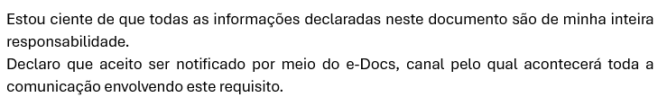
_______________________________
Local e data
__________________________________
Assinatura

